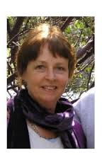
Développement des répertoires culturels et participation des enfants aux pratiques quoitidiennes
Barbara Rogoff
Barbara se concentre sur les aspects culturels de l'apprentissage, avec un intérêt particulier pour les populations autochtones et patrimoine, du Mexique, du Guatemala et d'autres communautés des Amériques. Nous étudions les aspects culturels :
- De collaboration,
- De l'apprentissage par observation,
- De l’intérêt des enfants et une vive attention aux événements en cours,
- Des rôles des adultes comme des guides ou comme instructeurs,
- Des possibilités de l'enfant de participer à des activités culturelles ou dans les milieux axés sur les enfants par âge.

Bien que souvent ignorées, les pratiques et les routines culturelles enracinées dans les communautés contribuent de façon cruciale au développement humain. Elles fournissent des modèles de base d’engagement et de participation dans les activités culturelles quotidiennes. Cet engagement dans les traditions issues des générations précédentes imprègne la vie quotidienne, sans que l’on ne s’en rende compte, tout en impliquant une participation active.
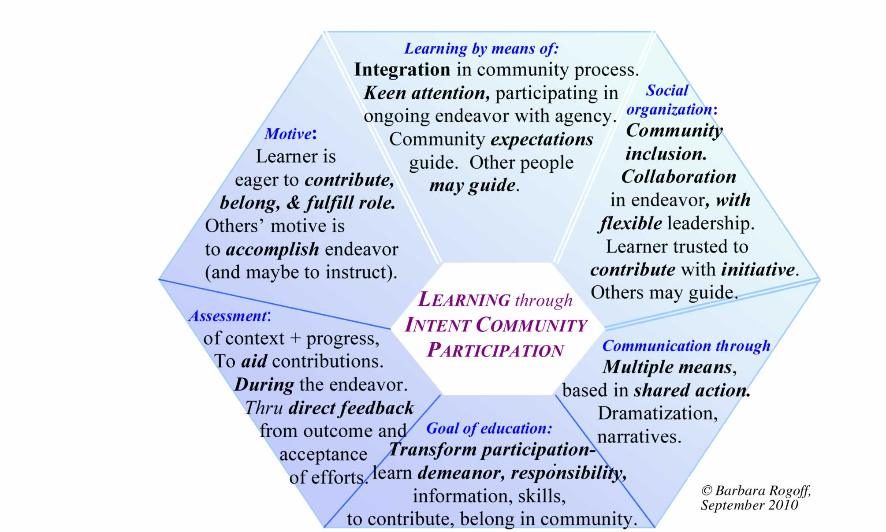

http://books.google.ca/books?hl=fr&lr=&id=QyDUnKnCT98C&oi=fnd&pg=PA103&dq=barbara+rogoff+d%C3%A9veloppement+des+r%C3%A9pertoires&ots=2hWwnMW125&sig=jG9GfmYzIFUtctpKv7Njst8zjwo#v=onepage&q=barbara%20rogoff%20d%C3%A9veloppement%20des%20r%C3%A9pertoires&f=true

